INFORME DE FISCALIZACIÓN

PLANES DE DESCONTAMINACIÓN ATMOSFÉRICA

BOBINADOS INDUSTRIALES LONCOMILLA

DFZ-2022-787-X-PPDA

 | Nombre | Firma
Aprobador | Ivonne Mansilla G.
Elaborado | Jeanette Caroca O.

DETALLE DE LA ACTIVIDAD DE FISCALIZACIÓN

INFORMACIÓN DEL TITULAR.
Titular | Rut | Identificación de la actividad | Dirección
Bobinados Industriales Loncomilla SPA | 76.600.204-8 | Bobinados Industriales Loncomilla | Guillermo Matta N° 507, Osorno

ANTECEDENTES DE LA ACTIVIDAD.
Instrumento | D.S. N°47/2015 MMA. Plan de Descontaminación Atmosférica para la comuna de Osorno
Tipo de Actividad | __x_ Inspección Ambiental __x_ Examen de la Información ___ Medición y Análisis
Fecha de la Actividad | Organismo encargado | Organismo Participante
27/04/2022  (Acta de Inspección, Anexo 1) | Superintendencia del Medio Ambiente | -

DOCUMENTACIÓN SOLICITADA Y ENTREGADA.
N° | Documento solicitado | Plazo de entrega | Fecha entrega | Observaciones
1 | Mediante Acta de fiscalización de fecha 27.04.2022 de la SMA, se solicitó al titular entregar en un plazo de 20 días hábiles los antecedentes que acrediten el cambio o retiro del artefacto a leña del local comercial. | 25 mayo 2022 | 13 mayo 2022 | Con fecha 13 de mayo del 2022 titular mediante correo electrónico a la Oficina regional de Los Lagos, remite antecedentes solicitados en el Acta de Inspección de fecha 27 de abril del presente, adjuntando fotografías como respaldo.

HECHOS CONSTATADOS

N° | Exigencia | Hecho constatado y examen de la información
1 | D.S. N° 47/2015 del Ministerio de Medio Ambiente.  Artículo 2.- Los antecedentes que fundamentan el presente Plan de Descontaminación Atmosférica, se indican a continuación:  1.1 Antecedentes Normativos:  De acuerdo a los antecedentes recopilados en la comuna de Osorno respecto del incumplimiento a las normas primarias de calidad ambiental para material particulado MP10 y MP2,5, a través de la constatación de la superación de dichas normas en la estación de monitoreo con representatividad poblacional (EMRP) El Alba, se procedió a declarar a la comuna de Osorno como Zona Saturada mediante D.S. N°27, de 2012, del ministerio del Medio Ambiente (MMA), publicado en el Diario Oficial el 28 de noviembre de 2012, por las concentraciones de material particulado respirable en la fracción gruesa y fina, MP10 y MP2,5. (…)  Artículo 3.- Definiciones. Para efectos de lo dispuesto en el presente Decreto, se entenderá por:  Artefacto: Calefactor o cocina que combustiona a leña, destinada a calefacción o cocción de alimentos  Artículo 24.- Transcurrido 18 meses desde la entrada en vigencia del presente Plan, se prohíbe la utilización de artefactos unitarios a leña en establecimientos comerciales ubicados dentro de la zona saturada. | - En Inspección Ambiental realizada el día 27 de abril de 2022 por fiscalizadores de la SMA, a la unidad fiscalizable “Bobinados Industriales Loncomilla”, ubicada en calle Guillermo Matta 507, de la ciudad de Osorno (Ver fotografía 1 y 2), se constató el uso de un (1) artefacto unitario a leña ubicado en la sala de atención de público del local comercial, el cual era utilizado para calefacción.  - Que, dada la voluntad manifestada por el titular de la UF de cumplir con la medida del Art. N°24 del PDA de Osorno, por medio del Acta de inspección de la SMA de fecha 27 de abril de 2022, se le solicitó al titular de “Bobinados Industriales Loncomilla” presentar en un plazo de 20 días hábiles información y antecedentes que puedan acreditar la subsanación temprana del hallazgo, retiro o recambio del artefacto a leña, constatado en la fiscalización del artículo 24 del PDA Osorno, que dice relación con la prohibición del uso de artefactos unitarios a leña en establecimientos comerciales.  - Que, dentro del plazo otorgado de los 20 días hábiles, se recepcionó con fecha 13 de mayo del 2022, vía correo electrónico en la oficina regional de la SMA, respuesta por parte del titular de la UF, antecedentes solicitados en el acta de inspección, respecto al retiro o recambio del artefacto a leña en el local comercial.  - Los Antecedentes presentados por el titular acredita el reemplazo del artefacto de combustión lenta marca BOSCA por un sistema de Aire acondicionado de 18.000 BTU ( Ver fotografías N° 3 y 4), por lo anterior se verifica por el examen de información que se realizó la subsanación temprana del hallazgo.

ANEXO FOTOGRÁFICO.
Registros
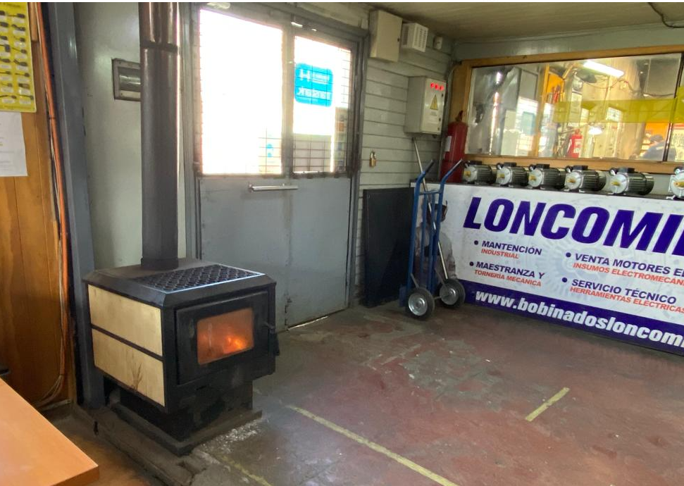 |  | 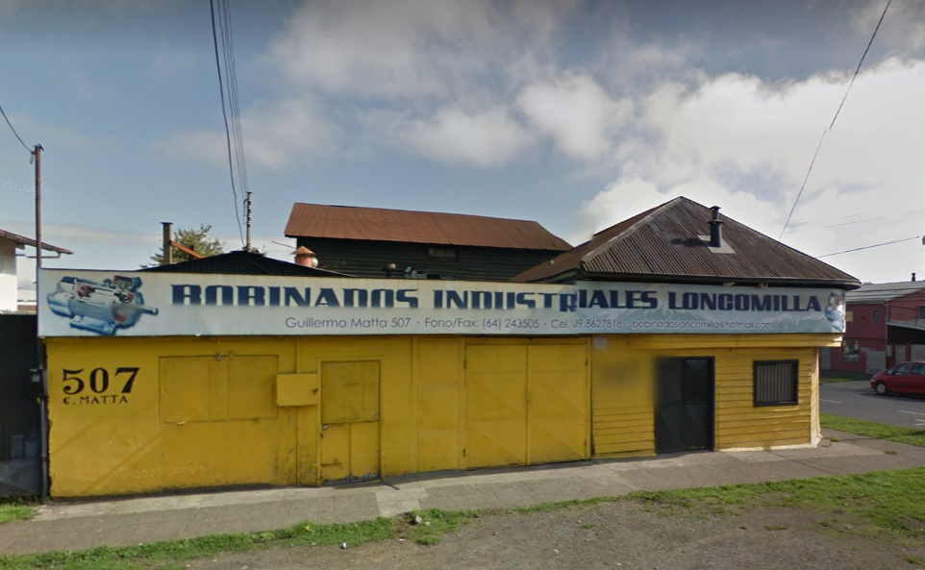
Fotografía N°1 | Fecha:27.04.2022 | Fotografía N°2 | Fecha:27.04.2022
Descripción del medio de prueba: Artefacto unitario a leña en el establecimiento Bobinados Loncomilla, en uso (encendido) al momento de la fiscalización. |  | Descripción del medio de prueba: Ubicación de la Unidad fiscalizable, Guillermo Matta N° 507, Osorno, fuente Google maps.

Registros
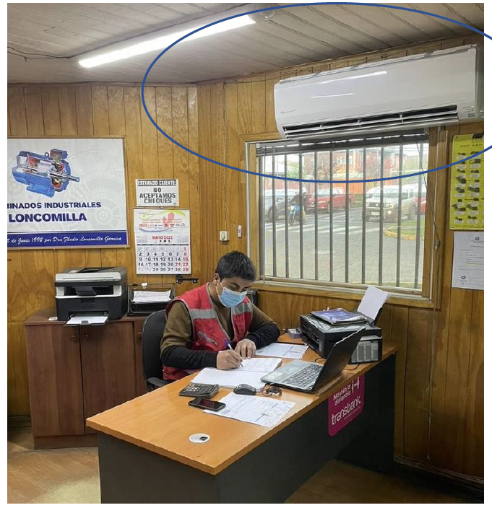 |  | 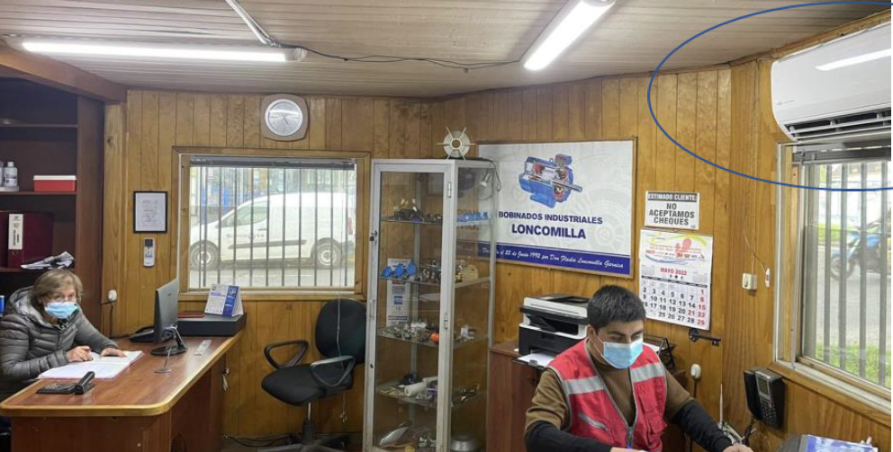
Fotografía N°3 | Fecha: 13.05.2022 | Fotografía N°4 | Fecha: 13.05.2022
Descripción del medio de prueba: cambio de sistema de calefacción por sistema de Aire acondicionado de 18.000 BTU, antecedente enviado por el titular con fecha 13 de mayo 2022. |  | Descripción del medio de prueba: cambio de sistema de calefacción por sistema de Aire acondicionado de 18.000 BTU, antecedente enviado por el titular con fecha 13 de mayo 2022.

CONCLUSIONES.

Como resultado de la actividad de fiscalización ambiental realizada a la Unidad Fiscalizable “Bobinados Industriales Loncomilla” de la ciudad de Osorno en el marco del PDA de Osorno (D.S. N° 47/2015 MMA) se constató el hallazgo de la medida fiscalizada referida al uso de un (1) artefacto unitario a leña ubicado en la sala de atención de público del local comercial. Que ante los antecedentes presentados por el titular con fecha 13 de mayo de 2022 a esta Superintendencia, se verifica la subsanación temprana del hallazgo donde se acredita el reemplazo del artefacto a leña tipo combustión lenta marca BOSCA por un sistema de Aire acondicionado eléctrico, de 18.000 BTU, instalado en el local comercial, cumpliendo con lo estipulado en el artículo N° 24 del PDA Osorno.

ANEXOS.

N° Anexo | Nombre Anexo
1 | Acta de Inspección ambiental de fecha 27 de abril de 2022.
2 | Correo electrónico Titular Bobinados Loncomilla de fecha 13 de mayo del 2022, adjunta antecedentes solicitados por la SMA.

